**Aruba Genel Notlar**

**VLAN Konfigürasyonu**

* VLAN konfigürasyonu için ilk olarka “configure terminal” komutuyla Global konfigürasyon moduna girilmelidir. Burada Cisco IOS’a benzer şekilde "**vlan <VLAN ID>**" komutuyla VLAN tanımı yapılır.

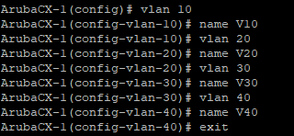

* VLAN tanımı yapıldıktan sonra "**interface <Interface ID>**" komutuyla ilgili arayüze giriş yapılıp "**no routing**" komutuyla portun L2’de çalışması sağlanır.
  + Arayüz altında bu komut çalıştırıldıktan sonra varsayılanda arayüz Access modunda VLAN1'e dahil ediliyor.
  + Her ne kadar port L2’de çalışacak olsa da varsayılanda STP protokolü devrede olmayabiliyor (“**do sh spanning-tree**” komutuyla kontrol edebilirsin). Bunun için Global konfigürasyon modunda “**spanning-tree**” komutunu kullanarak devreye alabilirsin. STP protokolü üzerine özelleştirmeler yapmak için STP notlarını inceleyebilirsin.
  + Portlar varsayılanda L3 geldiği için "**no sh**" komutuyla açılması gerekiyor.

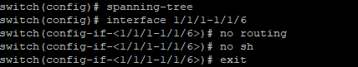

* Daha sonra port Access moduna alınmak isteniyorsa "**vlan access <VLAN ID>**" komutuyla alınmak istenilen VLAN'a atanır.



* Port Trunk moduna alınmak isteniyorsa yine arayüz altında benzer komutlar çalıştırıldıktan sonra "**vlan trunk allowed <VLANs>**" komutu kullanılarak trafiğin geçmesine izin verilecek VLAN'lar tanımlanır.

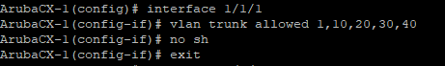

* + Port Trunk moda alındığında varsayılanda Native VLAN 1 olarak atanıyor. Eğer ki farklı bir Native VLAN kullanılıyorsa arayüz altına girip “**vlan trunk native <VLAN>**”komutuyla güncellemeyi unutma.

**VLAN Üzerinden QoS Konfigürasyonu**

Aruba switchler arasında trafikleri önceliklendirmenin birkaç farklı yöntemi bulunuyor (Detaylı bilgi için https[:]//www.arubanetworks.com/techdocs/AOS-CX/10.09/PDF/qos_4100i_6000_6100.pdf , https[:]//techhub.hpe.com/eginfolib/networking/docs/switches/RA/15-18/5998-8155_ra-2620_atmg/content/ch04s05.html ve **CCNA - 3.07 – QoS** notlarını inceleyebilirsin). Bu yöntemlerden birisi de switchler arasında trafik aktarılırken VLANetiketleri üzerinden gerçekleştirebilmek de mümkün. Bunun için temel VLAN konfigürasyonu yapıldıktan sonra;

* Switch üzerinde Global konfigürasyon modunda “**vlan <VLAN ID> qos priority <Priority Number>**” komutuyla doğrudan bir VLAN’a ait trafiğin öncelik değeri tanımlanabiliyor (Sanırım lab ortamında kullanılan switchler bu komutları desteklemiyor).

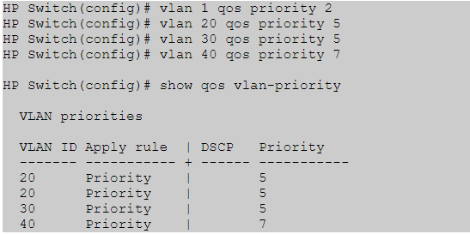

* + Tanımlanan öncelik değerinin L2-L3 arasında aktarılabilmesi için “**vlan <VLAN ID> qos dscp <DSCP Number>**” komutuyla VLAN DSCP karşılığı eşlenebiliyor. Bu komut sonrasında L2 üzerinde tanımlanan VLAN ID değerine karşılık gelen DSCP tanımı kullanılarak öncelik değeri L3 üzerine aktarılıyor.

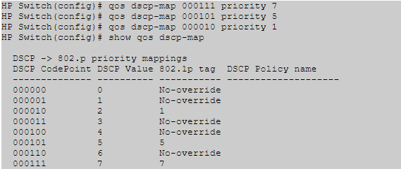

**Notlar**

* Aruba CX Switchin komut seti oalrak cisco IOS'a neredeyse birebir benziyor.
* Arayüzler üzerinde toplu konfigürasyon yapmak için komut “**interface <Start Port ID>-<End Port ID>**” şeklinde kullanılabiliyor.

**Kontrol Komutları**

* sh vlan
* sh vlan port <Port ID>
* sh run int <Interface ID>
* sh int <Interface ID> brief
* sh ip int <Interface ID>
* show qos vlan
* show qos vlan-priority

**Kaynaklar**

* https[:]//www.youtube.com/watch?v=KNGFZ1aiiU4
  + Videonun ilerleyen dakikalarında Span/Mirrior port konfigürasyonu da yapılıyor.
* https[:]//www.youtube.com/watch?v=jTdk5HJA8fU
* https[:]//arubase.club/wp-content/uploads/2019/05/CLI_Reference_Guide_for_ArubaOS-CX_ArubaOS-Switch_Comware_and_Cisco_IOS.pdf
* https[:]//www.youtube.com/watch?v=fZiTyzo-UaU
* https[:]//www.youtube.com/watch?v=l195crT_Rxc
* https[:]//www.arubanetworks.com/techdocs/AOS-CX/10.13/HTML/vsx/Content/Chp_TS/isl-blo-sta.htm
* https[:]//community.arubanetworks.com/discussion/vlan-help-on-aruba-cx-6000
* https[:]//www.arubanetworks.com/techdocs/AOS-CX/10.10/PDF/l2_bridging_83xx-9300-10000.pdf
* https[:]//www.arubanetworks.com/techdocs/AOS-S/16.11/ATMG/YC/content/common%20files/asi-pri-bas-vla-id..htm
* https[:]//www.arubanetworks.com/techdocs/AOS-CX/10.11/PDF/qos_6200-6300-6400.pdf
* https[:]//techhub.hpe.com/eginfolib/Aruba/OS-CX_10.04/5200-6709/index.html#GUID-1D41D47F-969E-4B6F-9731-BDFA4D54FA44.html
* https[:]//www.arubanetworks.com/techdocs/AOS-CX/10.11/PDF/qos_6200-6300-6400.pdf
* https[:]//www.arubanetworks.com/techdocs/AOS-CX/10.10/HTML/qos_832x-10000/Content/QoS_cmds/qos-trust.htm
* https[:]//techhub.hpe.com/eginfolib/networking/docs/switches/RA/15-18/5998-8155_ra-2620_atmg/content/ch04s05.html